ANEXO 8 - DESCRIÇÃO DOS ESPAÇOS E EQUIPAMENTOS
Descrição do espaço: Galeria Theodoro Braga
- Espaço destinado a exposições de artes visuais com 184,26m²
Equipamentos de mídia
- 1 projetor multimídia, 3000 lumes;
- 1 DVD;
- 1 TV 29” smart TV;
- 11 headphones
Equipamentos básicos de iluminação
- 50 luminárias, lâmpadas dicroicas conectadas em trilho energizado.
Materiais de montagem
- Nível de alumínio 10’;
- Nível a laser
- Réguas de aço inox 30, 60 e 100 cm;
- Martelo;
- Jogo de chaves de fenda;
- Trena 10m;
- Escada

Planta baixa do espaço
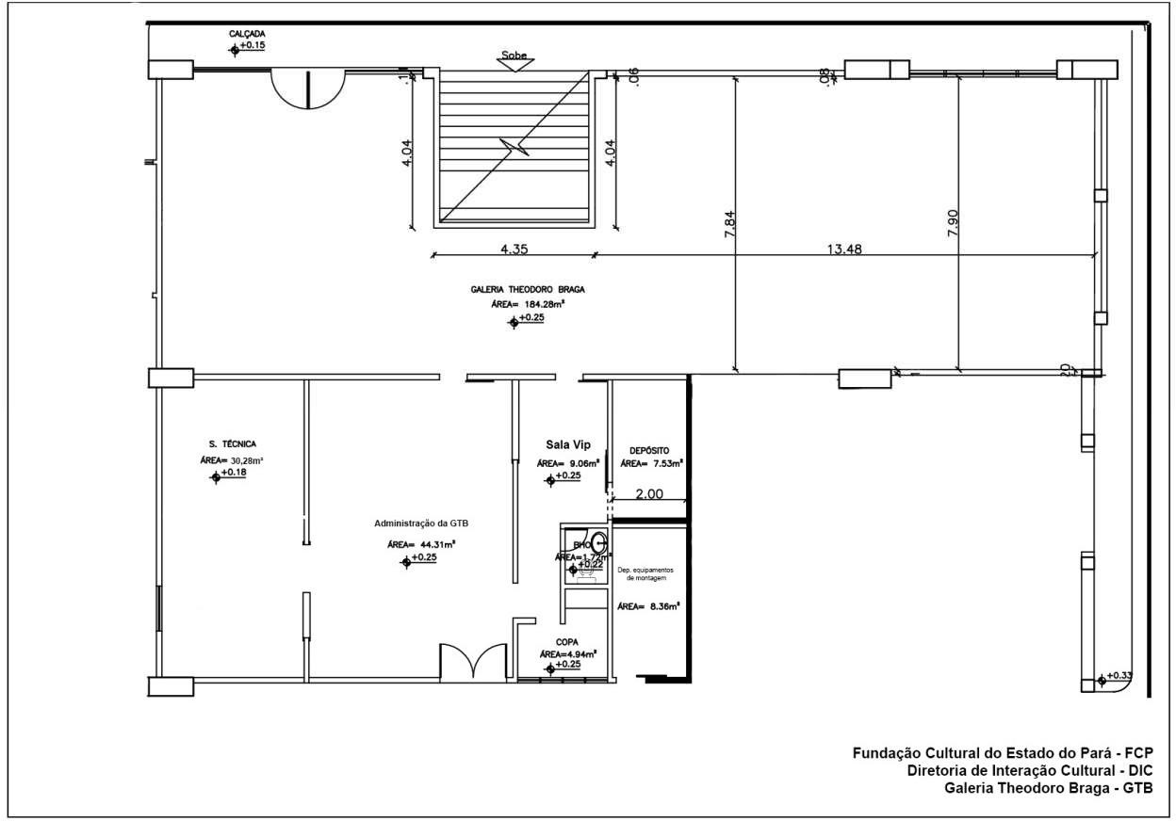

Descrição do espaço: Galeria Benedito Nunes
- Espaço destinado a exposições de artes visuais com 245,95m².
Equipamentos de mídia
- 1 TV 40” smart TV
- Sistema de Som, tipo de entrada Pen drive e via Bluetooth , com 12 autofalantes
Equipamentos básicos de iluminação
- 50 luminárias, lâmpadas dicroicas conectadas em trilho energizado.
Materiais de montagem
- Nível de alumínio 10’;
- Nível a laser
- Réguas de aço inox 30, 60 e 100 cm;
- Martelo;
- Jogo de chaves de fenda;
- Trena 10m;
- Escada

Planta baixa do espaço
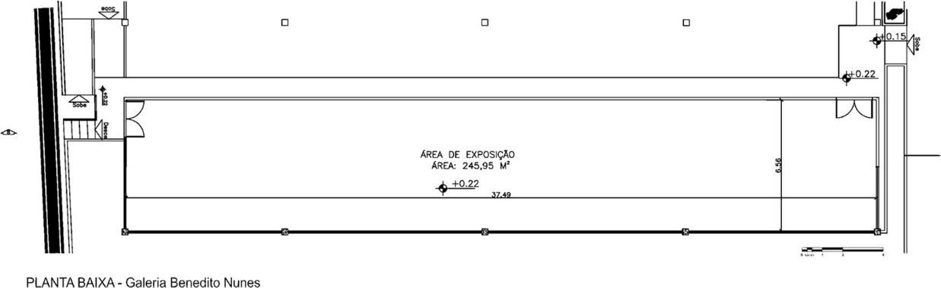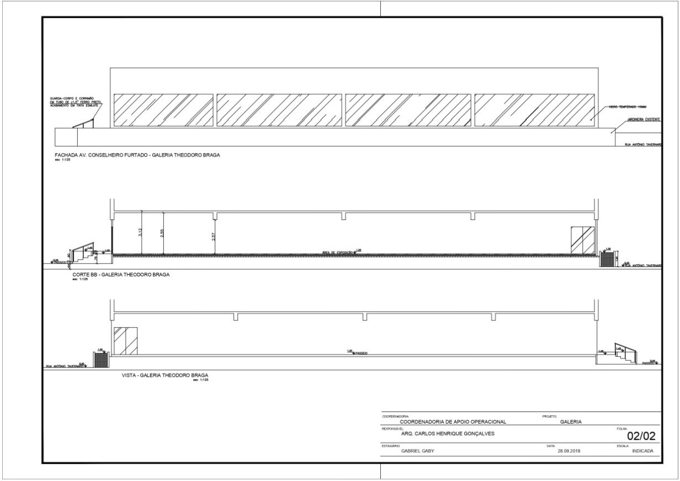

Descrição do espaço: Galeria Ruy Meira
- Espaço destinado a exposições de artes visuais composto por duas salas com 88,084m² aprox.
Equipamentos básicos de iluminação
- 12 luminárias, com 24 lâmpadas florescentes 6500k, sendo alocadas 6 luminárias em cada sala de exposição.
Materiais de montagem
- Trena de 10m;
- Escadas
- Réguas de aço inox 60 e 100 cm;
- Montras
- Blocos de exposição;
- Mesa tipo cavalete.

Planta baixa do espaço
